2020年度绩效管理情况说明

根据预算绩效管理要求，我单位按照“谁用款、谁评价”的原则，组织对2020年度市级预算项目支出进行全面自评，涵盖项目3个，涉及预算资金1639万元，占单位预算项目支出总额的100%。开展绩效自评的3个项目中，2个项目自评等级为优，1个项目自评等级为良。从自评情况看，项目支出绩效管理的重视程度进一步提升，大部分项目有序开展，执行和完成情况较好，资金使用比较规范，工作成效明显。主要表现为：项目立项程序完整、规范，设置了明确的绩效目标，财务相关管理制度较健全，预算执行及时、有效，群众满意度较高，基本实现了预期。干部培训主渠道作用更加充分。2020年以来，紧扣“三化一型”要求开展干部教育培训，克服疫情等不利因素影响，共举办主体班次23期，培训学员1235人，超额完成市委下达的干部培训任务。完善习近平新时代中国特色社会主义思想教学体系。2020年以来，习近平新时代中国特色社会主义思想占理论教育的比例达到75.7%。推进中央、省市委决策部署快速进专题进课堂进头脑。精心打造“搞活一座城先要搞活关键的人”“以市场的逻辑谋事 以资本的力量做事”等12个市委中心工作专题和30多堂青岛地方特色课程，确保教学紧扣中心、服务大局。加大案例教学力度，努力提高教学的针对性、实效性。教学内容上突出考核“马克思主义中国化最新成果+青岛实践”；教学方式上突出考核使用青岛本地案例的比例、围绕青岛案例开发案例式教学以及开发青岛本地现场教学点情况。积极推进教学案例库建设，开发形成200余个青岛本地教学案例，9个案例教学专题已进入主体班次课堂，有效提高了教学针对性、实效性。另外，积极运用结构化研讨、情景模拟、一线教学等新型教学方法，理论教育、党性教育的系统性、针对性、实效性进一步提高，教学评估优秀率达到96.93%，比去年有新的提高。对部门整体支出首次开展了部门评价，从评价情况来看，2020年我校全年科研咨政成果总量达434项，其中，发表论文308篇，出版著作9部，通过《青岛发展参考》咨政平台及其他渠道报送的121项成果中有79项获副市级以上领导批示，结项市级以上课题38项，成果总量超出既定目标69项，增长幅度为18.9%。在全国副省级城市党校中处于前列。
创优性：一是成果获得高层领导批示。副市级以上领导批示数量79篇比去年增加53项、增长204%，比深圳党校多66项。其中1篇研究文章获中央政治局委员、国务院副总理胡春华批示，是党校历史首次获中央领导批示；市委主要领导批示数量比去年翻了四番多，均创历史新高。二是成果高层次发表。在三类以上重要报刊发表论文27篇、同比增长50%，其中1篇论文在《求是》杂志发表，为党校历史首次。三是与标杆城市对比居于领先。在论文层次数量、获批示层次数量、获市级以上奖励等方面大幅领先深圳党校。
攻坚性：一是直接推动事关全市战略发展的重大工作。《借鉴京沪琼蓉经验推动现代服务业深化改革加快发展的建议》等获市委主要领导同志批示和相关副市长批示，推动相关工作展开。二是直接推动民生热点问题解决。针对预付消费、城市养狗、落户购房等民生问题提出具体可行的解决方案，获市委主要领导同志批示，促进相关文件、地方性立法起草。三是直接推动历史遗留的难点问题解决。针对全市闲置土地多、严重制约高质量发展问题，成立专题调研组积极开展调研，提出了处置建议，并参与市人大常委会专题询问，课题研究报告作为典型案例材料上报全国人大常委会。
创新性：一是推动科研咨政服务大局方式的创新。积极参与“三我”民声倾听主题活动等活动，发挥党校教师专业和理论优势，线上直接听民声、汇民意，线下运用大数据资源，分析社情民意、提出对策建议。二是推动科研咨政服务大局平台的创新。今年又发起成立青岛市一带一路研究中心，是副省级城市党校唯一一家，创办“山海观论坛”，举办多场高端理论研讨会和论坛。三是推动科研咨政资源融合的创新。校内打破教研部门界限，挑选精兵强将建攻关团队，大力发动和组织学员参与；校外发挥党校系统优势，加强与市直部门、高校协作，实现资源融合、优势互补。
效益性：一是有力推动党的创新理论和市委部署要求深入人心。积极发挥党校理论和人才优势，结合科研咨政成果，在《青岛日报》发表理论文章30多篇，解读市委打好“十五个攻势”等中心工作；开展宣讲735次，听众6.2万人次。二是有力宣传推广了青岛贯彻落实习近平总书记重要指示精神的成效。围绕青岛在党建统领、乡村振兴、精准扶贫等方面的创新实践开展理论和经验总结，相关成果在《光明日报》《学习时报》等国家级媒体发表，产生了广泛影响。三是有力维护了全市经济社会发展稳定大局。在“三我”活动中，党校专家以较强的理论政策水平和沟通能力赢得了市民信任，14名专家、博士到12345政务热线56次、接听市民来电近5000个。四是有力服务了市委市政府科学决策。《以科技支撑、品牌引领高质量发展的建议》等38项成果获市委主要领导同志批示，为市领导科学决策提供了大量高质量、有价值的参考依据和理论支撑。五是有力创造了既出成果又出人才的良好局面。在课题攻关中让年轻人挑重担，形成了比成果、比业绩的良好氛围，一批45岁以下青年教师脱颖而出，今年青年教师发表核心期刊论文16篇，获副市级以上领导批示35项。
存在问题：部分项目产出指标低于预期、项目实施进展慢等。
2020年度市级预算项目支出绩效自评表详见附件。

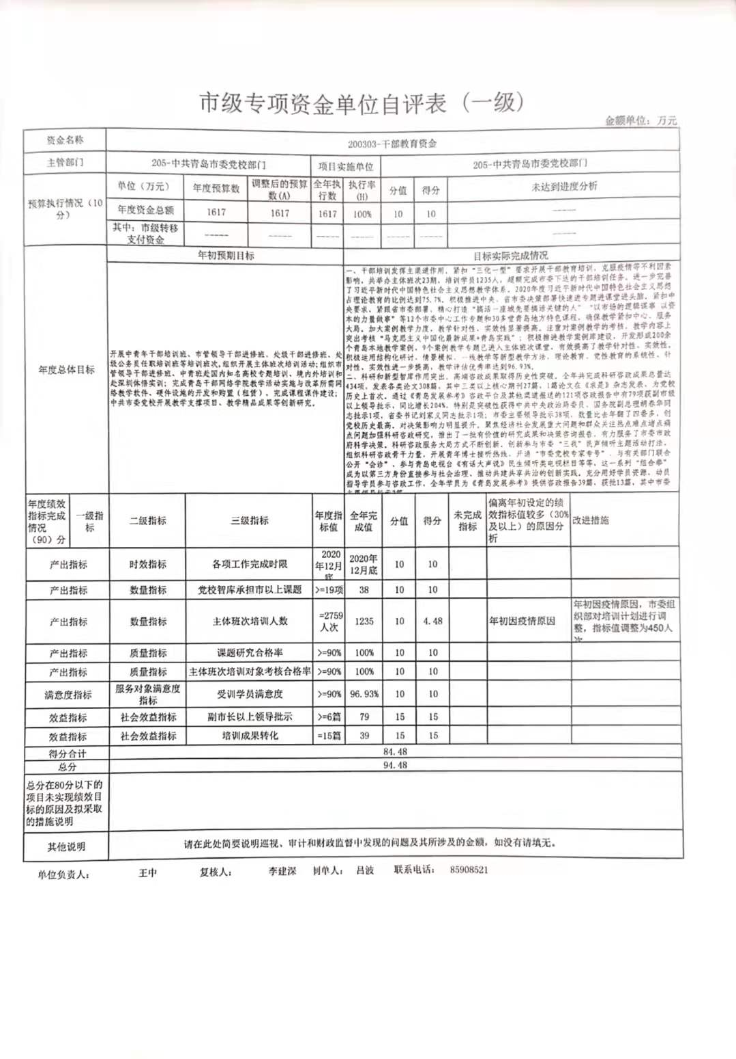
附件：
